



### Communication Sans Fil :

*Rapport TP : 1 ,2,3 et 4*.



*Effectué par :*

*Clémence DURUPT*

*Tom PACAUD*

*Raif EL-SAYED*

*Le :*

*24/12/2022*

### Communication Sans Fil :

*Rapport TP1 :*

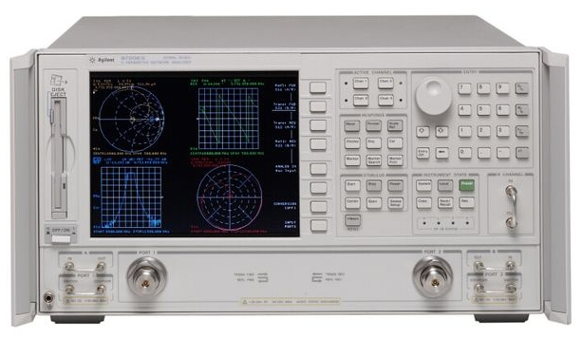 *ANALYSEUR DE RESEAUX VECTORIEL.*

1. *INTRODUCTION*

Dans ce TP nous allons étudier le principe de l’analyseur vectoriel. Nous commencerons par un travail préliminaire qui est sous forme de recherche qui nous permettons de connaitre les fonctions d’un analyseur de réseau, ainsi que différentes caractéristiques (N, SMA, BNC). Ensuite on passe sur tout ce qui est pratique afin de bien vérifier nos résultats.

1. *TRAVAIL PRELIMINAIRE.*
   1. *Quelles sont les fonctions d’un analyseur de réseau ?*
      1. En mesure par transmission ? [1]

Il récupère des porteuses adaptées, permettant de limiter les pertes et distorsions pouvant avoir lieu pendant la transmission.

* + 1. *En mesure par réflexion ?* [1]

Un analyseur de réseaux vectoriel est utilisé notamment pour mesurer des paramètres de transmission, la diaphonie, la localisation de défaut (DTF).

* + 1. 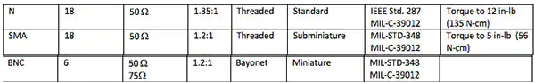*Quelles sont les caractéristiques qui différencie les connectiques de type N, SMA et BNC ?***[2]**

*Table 1 : Caractéristiques des connectiques.*

* 1. *TRAVAIL PRELIMINAIRE Partie 2.*
     1. *Donner les différents types de calibrations (one port, two port)* *[4]*
* SOL : Short Open LOAD (calibration pour un port)
* SOLT : Short Open LOAD Transmission (calibration pour deux ports)
  + 1. *Quelles sont les sources d’erreurs possibles ?* *[5]*
* Diaphonie.
* Directivité.
* Désadaptation de la source.
* Désadaptation de la charge.
* Réponse fréquentielle du détecteur en réflexion.
* Réponse fréquentielle du détecteur en transmission.
  + 1. *Donner le synaptique d’un VNA**?* ***[3]***

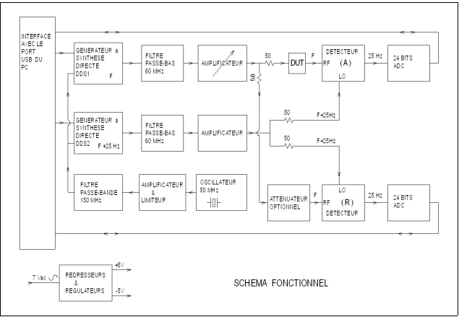

*Figure 1 : Synaptique d’un VNA.*

1. *Familiarisation : Antenne Pringles et Yagi.*
   1. *Étape 1 :* *Déterminer la fréquence de résonance des deux antennes (Pringles et Yagi) et leur facteur de qualité respectif*

Cette expérience a été faite en collaboration, mais malheureusement par manque du temps nous n’avons pas pu obtenir les relevés correspondants aux différents cas. Merci pour votre compréhension.

* 1. *Étape 2 : Installer une ligne micro ruban au plan de calibration du VNA. A l’autre extrémité, veuillez connecter une impédance :*

Ici on va traiter les trois cas énoncés dans notre TP :

* Circuit ouvert.
* Court-circuit.
* Impédance de 50 ohms.

On commence par le circuit ouvert :

*Circuit ouvert :*

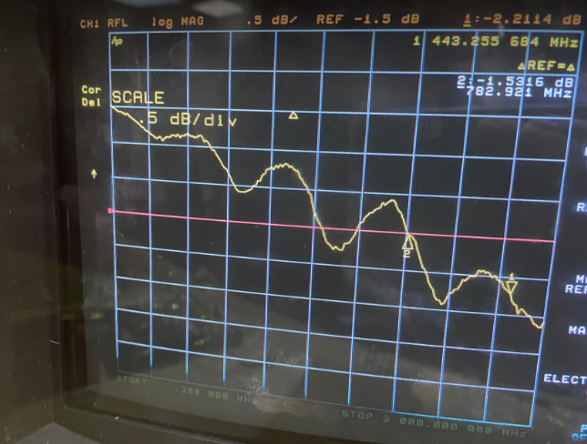

*Figure 2 : Graphe qui représente notre circuit ouvert.*

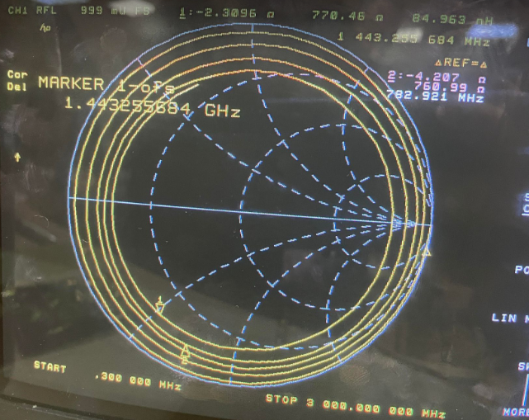

*Figure 3 : Abaque de Smith qui représente notre circuit ouvert.*

**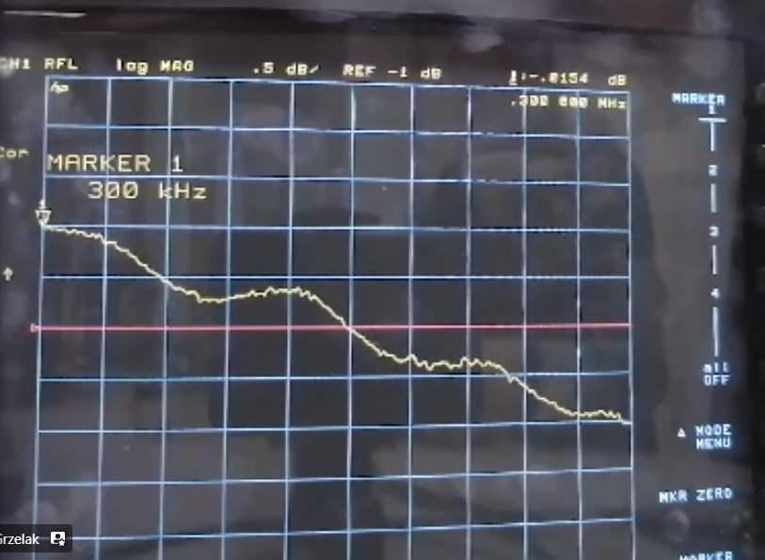***Ensuite on commence à présenter notre court-circuit :*

*Figure 4 : Graphe qui représente notre court-circuit.*

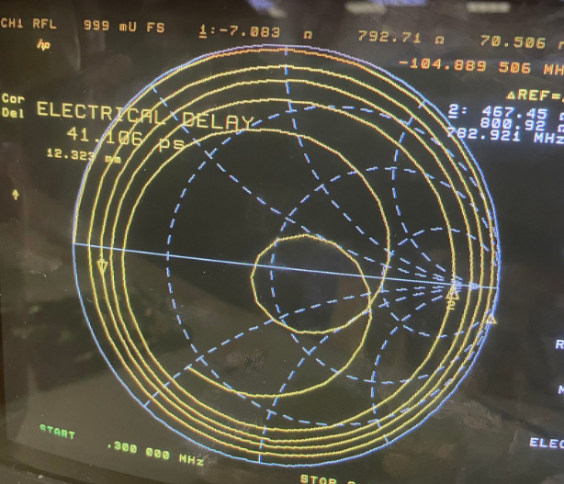

*Figure 5 : Abaque de Smith qui représente notre court-circuit.*

*Et à la fin on fait pour une impédance de 50 ohms.*

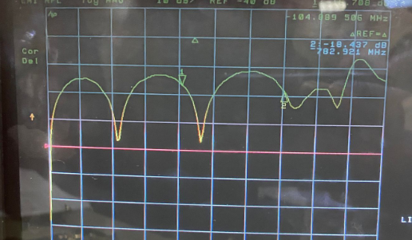

*Figure 6 : Graphe qui représente notre impédance de 50 ohms.*

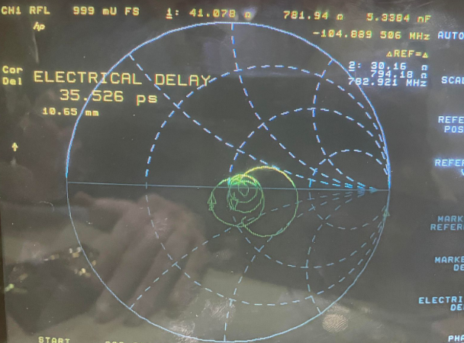

*Figure 7 : Abaque de Smith qui représente notre impédance de 50 ohms.*

* 1. *Étape : Antenne Patch* 
     1. *Mesure le module du coefficient de réflexion en décibel de l’antenne pour les fréquences suivantes : 1 GHz, 1.5 GHz, 2 GHz, 2.45 GHz, 2.5 GHz et 3 GHz.*

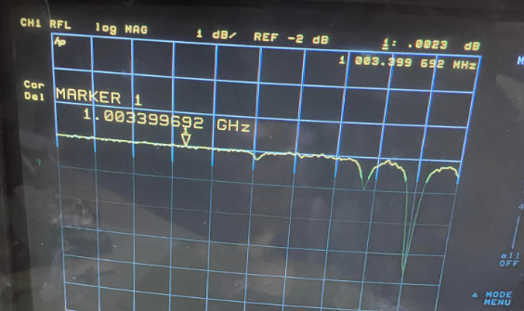

*Figure 8 : Courbe de l’antenne Patch 1GHZ.*

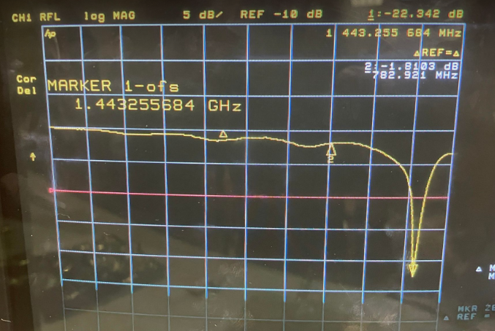

*Figure 9 : Courbe de l’antenne Patch 1.5 GHZ.*

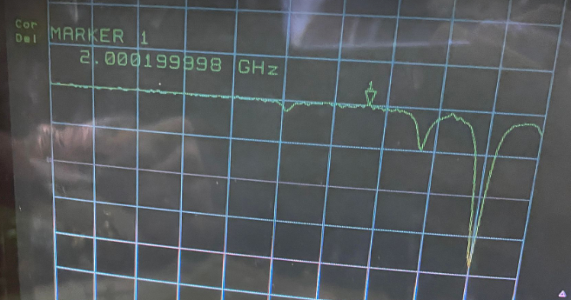

*Figure 10 : Courbe de l’antenne Patch 2 GHZ.*

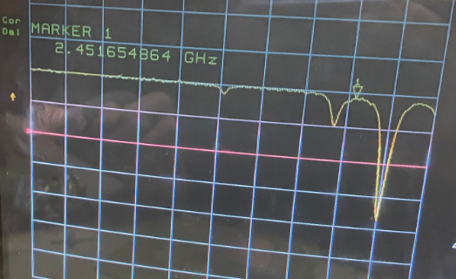

*Figure 11 : Courbe de l’antenne Patch 2.5 GHZ.*

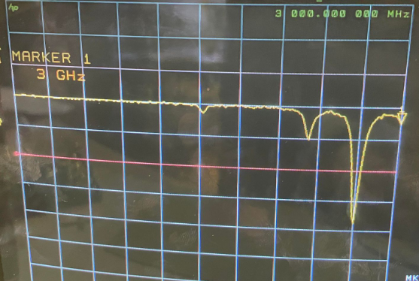

*Figure 12 : Courbe de l’antenne Patch 3 GHZ.*

* + 1. *Observer l’abaque de Smith, qu’indiquent les boucles ?*

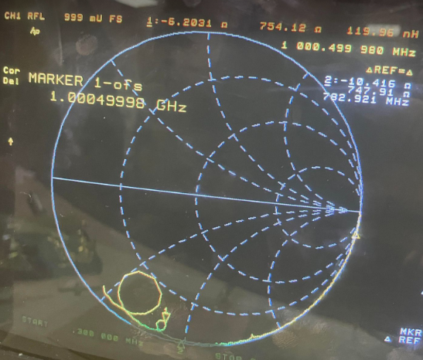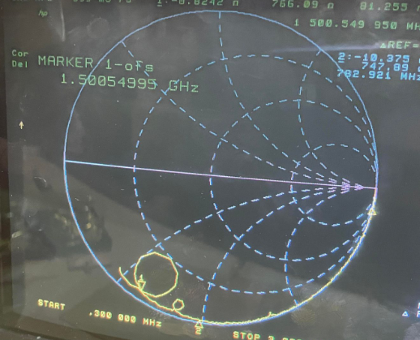

*Figure 13 : Abaque de Smith.*

On peut remarquer que les boucles ici indiquent la fréquence de résonance de l’antenne.

* + 1. *Comment détermine-t-on une fréquence de résonance ?*

Pour trouver une fréquence de résonance, il suffit tout simplement de placer le curseur en dessous de la boucle pour savoir les valeurs demandées.

1. *CONCLUSION*

Lors de ce TP nous avons vu différentes antennes : Pringle, Yagi et Micro ruban, et leurs différences par rapport aux autres antennes. Ensuite nous avons appris à utiliser notre analyseur de réseaux et voir les différentes variation des caractéristiques qui changent selon chaque antenne .

1. *BIBLIOGRAPHIE*

[1] url: <https://www.actutem.com/quels-parametres-peut-on-mesurer-avec-un-analyseur-de-reseaux-vectoriel/#:~:text=Un%20analyseur%20de%20r%C3%A9seaux%20vectoriel%20est%20utilis%C3%A9%20notamment%20pour%20mesurer,les%20propri%C3%A9t%C3%A9s%20de%20mat%C3%A9riaux%20di%C3%A9lectriques>

[2] url: <https://www.digikey.fr/fr/articles/how-to-select-use-maintain-coaxial-connectors-rf-applications>

[3] url: <https://golac.fr/wp-content/uploads/2008/09/anareso_francais_usb.pdf>

[4] url: <https://www.electronics-notes.com/articles/test-methods/rf-vector-network-analyzer-vna/how-to-calibrate-vna.php>

[5] url: <https://simonlamoure.files.wordpress.com/2015/06/rapportarv.pdf>

### Communication Sans Fil :

*Rapport TP2 :*

## SIMULATION QUC ET ANALYSEUR DE RESEAUX VECTORIEL

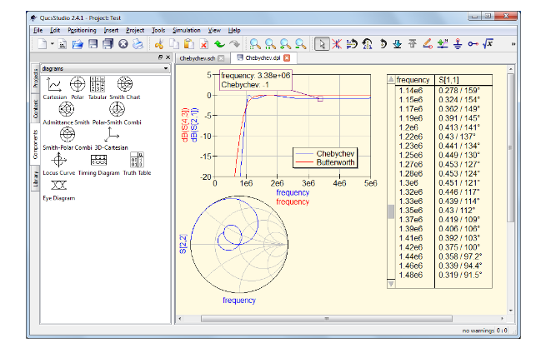

1. *INTRODUCTION*

Dans ce TP, on va aborder le micro ruban avec ses différents éléments et ses caractéristiques. En plus, on va utiliser le logiciel QUCS qui permet de simuler les différents circuits demandés dans ce TP et d’afficher les différents résultats.

1. *EXERCICES* 
   1. *Exercice 1:*
      1. *Lister l’ensemble des substrats, leur permittivité diélectrique, entreprises couramment utilisé en RF.*

L’ensemble des substrats, leur permittivité diélectrique, entreprises couramment utilisé en RF [1]

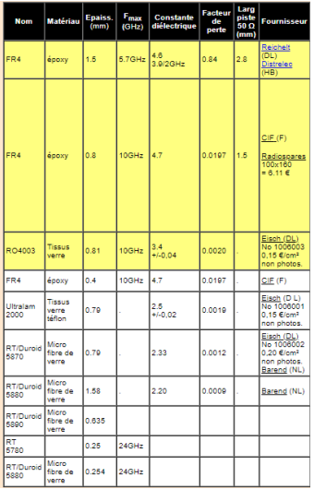

*Figure 14 : Liste de Substrats.*

* + 1. *Sur le logiciel qucs, quels sont les substrats déjà disponibles ?*

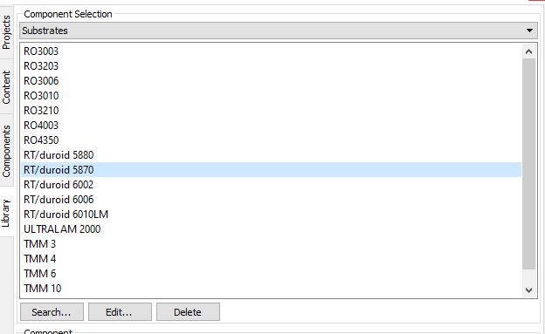Les substrats disponibles dans QUCS sont :

*Figure 15 : Liste des Substrats disponibles dans QUCS.*

* + 1. *Pour le RT/duodi 5870, est ce que les caractéristiques correspondent aux données fournisseurs ?*

*Les caractéristiques de RT/duroid 5870 :*

*Par logiciel c’est :*

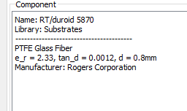

*Figure 16 : Liste des caractéristiques du RT/duroid5870.*

*Pour le glass fibre les données de ce fournisseur sont :*

* e_r = 2.33,
* tan_d = 0.0012,
* d = 0.79.
  1. *Exercice 2:*
     1. *Au moyen de qucs, veuillez créer une ligne microstrip de 50 Ohm avec un substrat de permittivité 4,5 et hauteur 1.6mm.*

 Après calcule on trouve que W = 3.00482 mm et voici ci-dessous le circuit demandé :

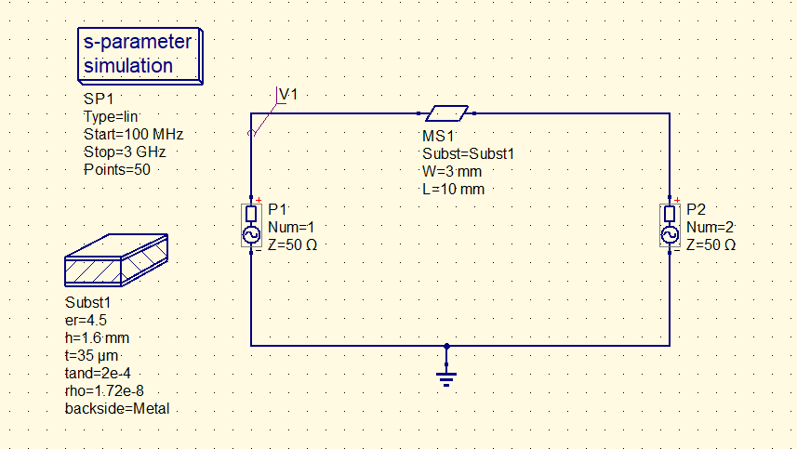

*Figure 17 : ligne microstrip de 50 Ohm avec un substrat de permittivité 4,5 et hauteur 1.6mm.*

*.*

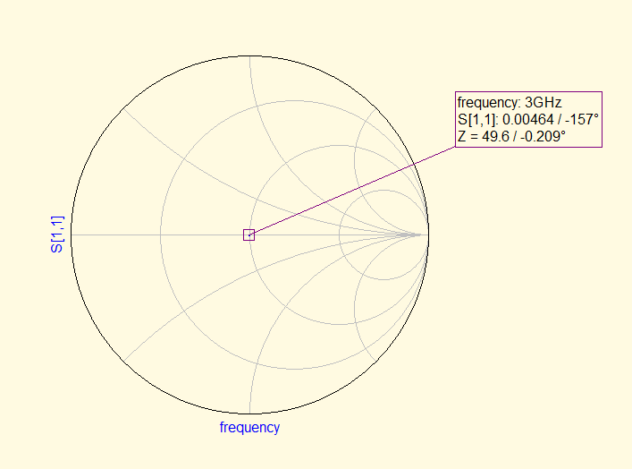

*Figure 18 : Abaque de Smith de notre ligne microstrip*

* + 1. *Faites une ligne de 10 mm qui se termine par un bout de ligne de largeur 40 mm et longueur 60 mm. Via S11 en dB, donner la fréquence de résonance de l’antenne*

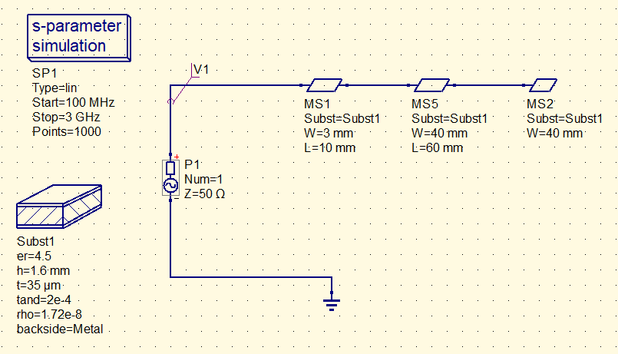

*Figure 19 : ligne de 10 mm et termine par un bout de W=40 mm et L =60 mm avec tan delta = 2 e-4.*

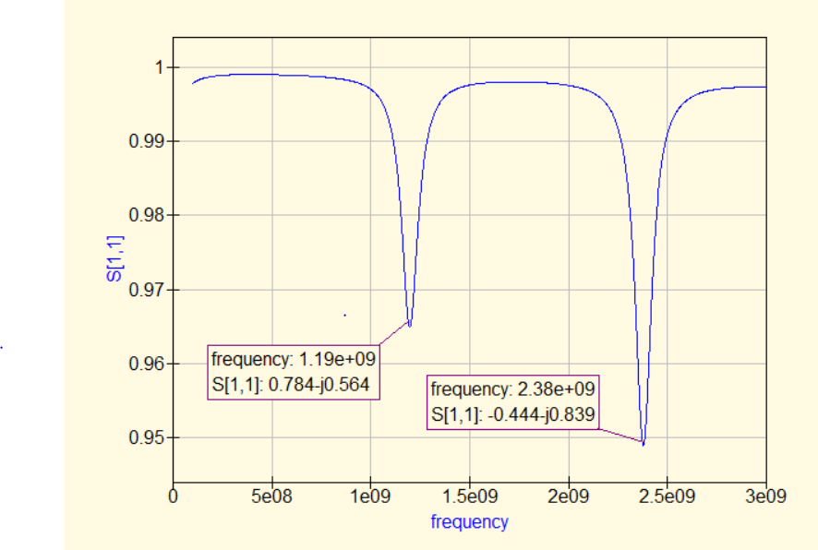

*Figure 20 : Graphe montrant les fréquences de résonnances de notre ligne.*

D’après notre graphe on peut remarquer que les fréquences de résonances de l’antenne sont : 1,19 GHz et 2,38 GHz.

Et voici au-dessous notre abaque de Smith.

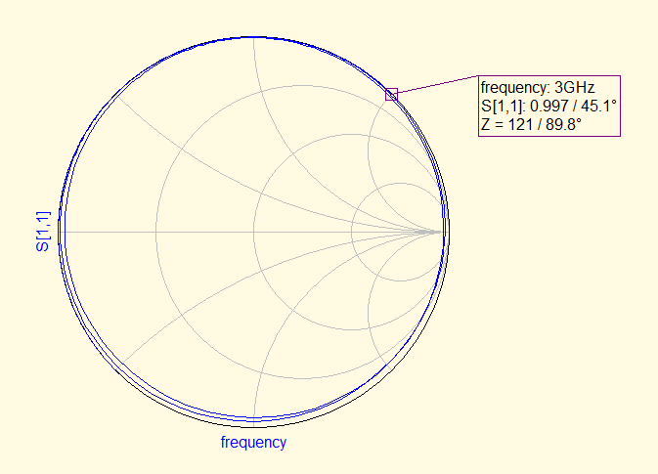

*Figure 21 : Abaque de Smith pour tan= 2e-4 de notre ligne.*

##### Pour tan delta = 2e-2:

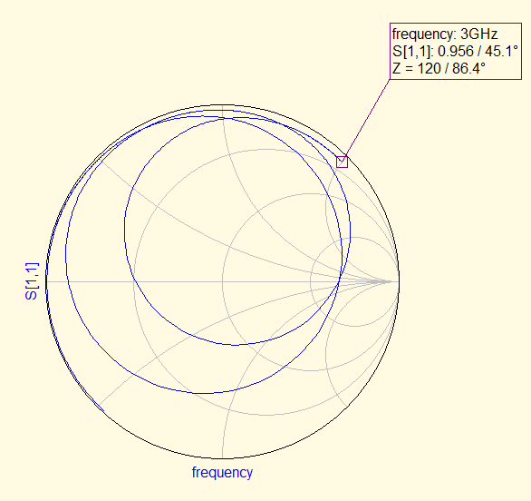

*Figure 22 : Abaque de Smith pour tan= 2e-2 de notre ligne.*

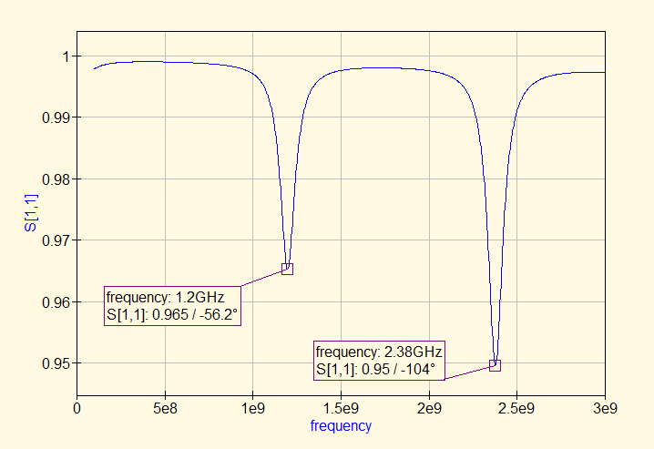

*Figure 23 : Graphe montrant les fréquences de résonnances de notre ligne tan = 2e-2.*

D’après notre graphe on peut remarquer que les fréquences de résonances de l’antenne sont : 1,2 GHz et 2,38 GHz.

* + 1. *La largeur est variable de 20 mm à 80 mm. Quelle est l’influence sur la fréquence de résonance ? Le pas est de 5mm*

###### Pour L = 60 mm

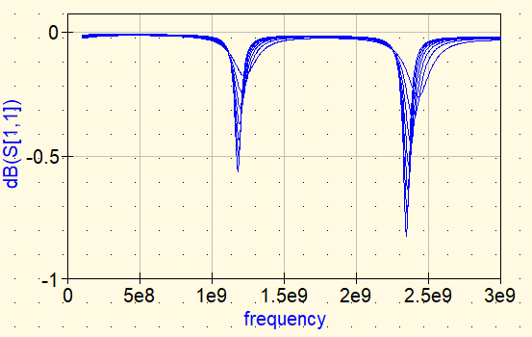

*Figure 24 : Graphe montrant les fréquences pour L= 60 mm.*

|  |  |  |
| --- | --- | --- |
| Largeur (mm) | Fréquence de résonance (GHz) | Fréquence de résonance (GHz) |
| 20 | 1.22 | 2.43 |
| 30 | 1.2 | 2.39 |
| 40 | 1.19 | 2.38 |
| 50 | 1.19 | 2.37 |
| 60 | 1.19 | 2.36 |
| 70 | 1.19 | 2.35 |
| 80 | 1.18 | 2.35 |

Table 2 : Tableau Montrant la variation de fréquences de résonances en fonction de la largeur= 60mm.

On peut constater que lorsque la largeur augmente notre fréquence de résonance diminue.

* + 1. 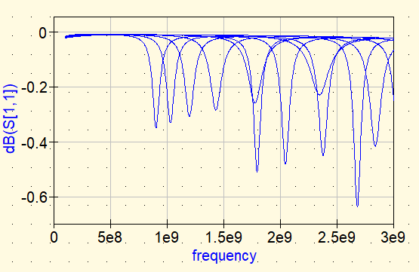*Même chose mais avec la longueur allant de 40 à 80 mm. Le pas est 5mm.*

*Figure 25 : Graphe montrant les fréquences pour L= 40 mm.*

|  |  |  |  |
| --- | --- | --- | --- |
| Longueur (mm) | Fréquence de résonance (GHz) | Fréquence de résonance (GHz) | Fréquence de résonance (GHz) |
| 40 | 1.78 | / | /i |
| 50 | 1.43 | 2.84 | / |
| 60 | 1.19 | 2.38 | / |
| 70 | 1.03 | 2.04 | / |
| 80 | 0.90 | 1.79 | 2.68 |

Table 3 : Tableau Montrant la variation de fréquences de résonances en fonction de la largeur ( 40 mm).

* 1. *Manipulation :*
     1. *Ligne micro ruban*

*Ligne ouverte :*

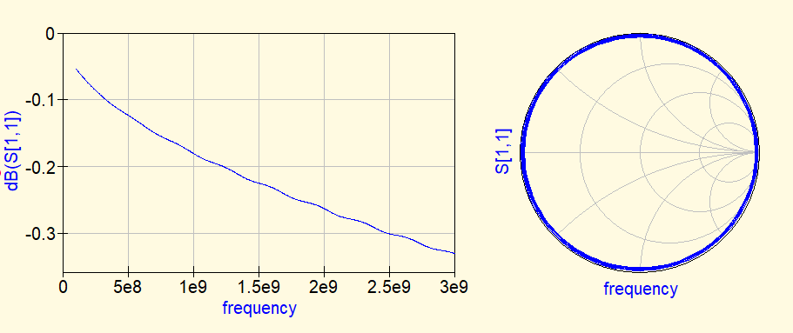

*Figure 26 : Graphe et Abaque de Smith de notre ligne ouvert.*

*Court circuit:*

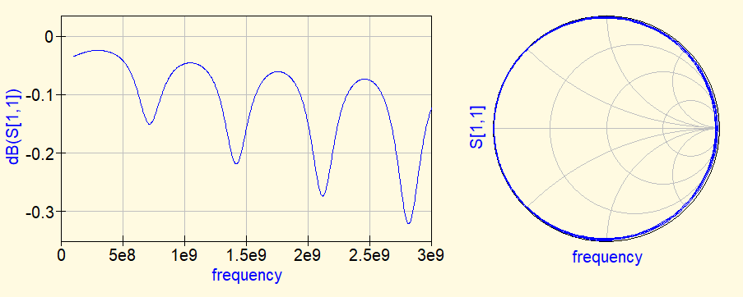

*Figure 27 : Graphe et Abaque de Smith de notre court-circuit.*

*Impédance de 50 Ohm :*

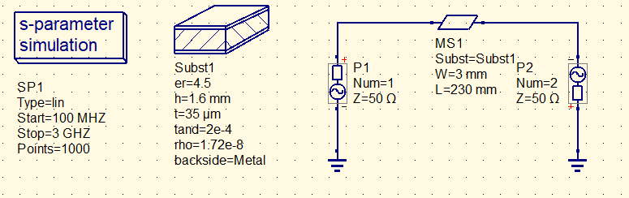

*Figure 28 : schéma Zc = 50 ohms.*

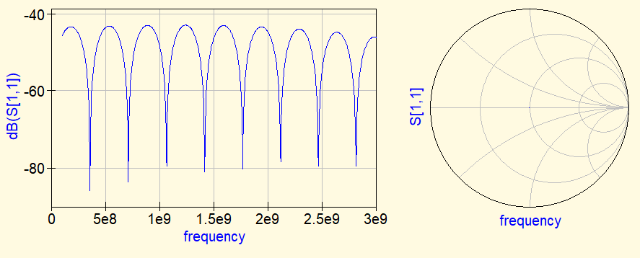

*Figure 29 : Graphe et Abaque de Smith de notre impédance de 50 ohms.*

* 1. *Antenne patch*

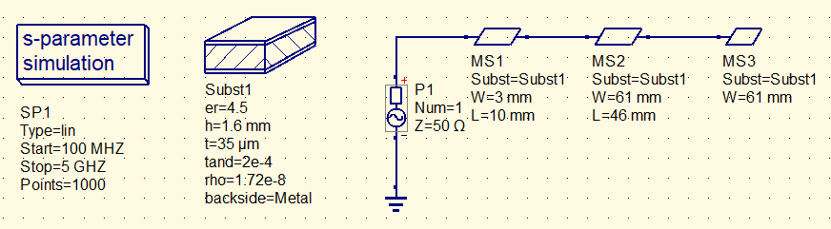

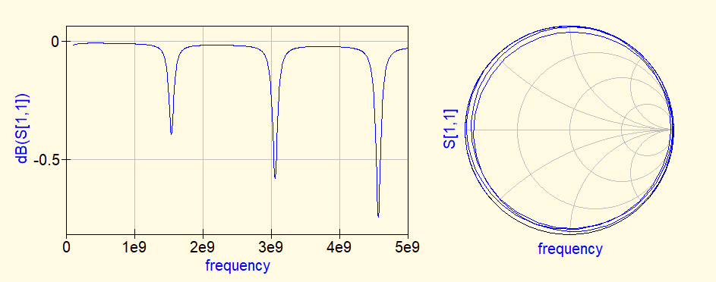*Figure 30 : Schéma de notre antenne Patch.*

*Figure 31 : Graphe et Abaque de Smith de notre antenne Patch.*

A continuer /***************************************************/**********************/

1. *CONCLUSION*

A l’aide de QUCS, nous avons vu comment réalisé une simulation d’une ligne micro ruban, ou nous avons vu les différents résultats du micro ruban. En comparant les résultats de deux Tps on remarque que nos résultats sont cohérents.

1. *BIBLIOGRAPHIE*

[1] url: <http://www.hb9afo.ch/articles/circuits-imprimes/substrats.htm>

### Communication Sans Fil :

*Rapport TP3 :*

ANALYSEUR DE SPECTRE, FILTRE ET RAYONNEMENT

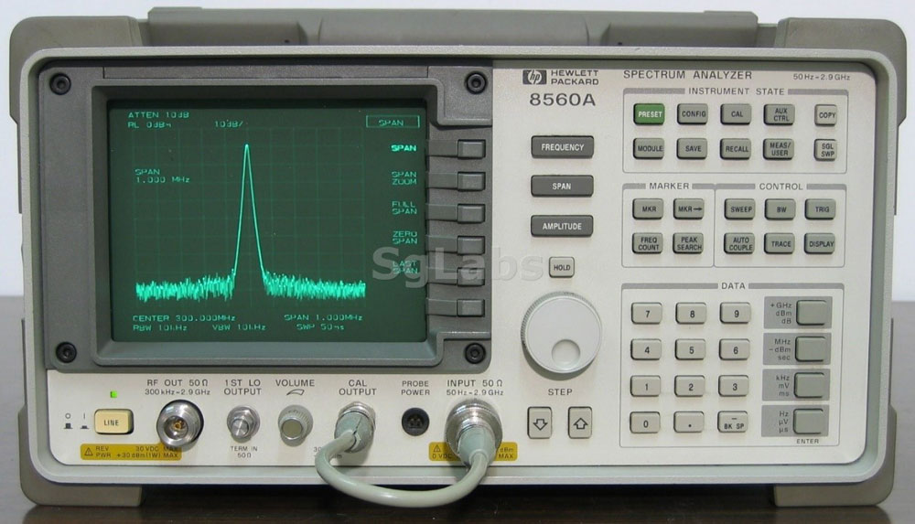

* 1. *INTRODUCTION*

Dans ce TP notre but est de de réaliser un stub qui sera capable de filtrer les signaux reçus par notre antenne afin d’avoir les signaux qui nous intéresses

* 1. *TRAVAIL PRELIMINAIRE*
  2. *TRAVAIL PRELIMINAIRE Part 1 :*
     1. *Principe de la décomposition spectrale d’un signal :*

Il en résulte un spectre de fourrier (spectre en fréquences). Il renseigne sur les fréquences qui composent le signal et sur leur importance (amplitude d’un signal sinusoïdale).

* + 1. *Quel est le principe de base d’un analyseur de spectre ?*

Un analyseur de spectre en temps réel fonctionne en acquérant tout d'abord des données dans le domaine temporel, puis en les convertissant dans le domaine fréquentiel grâce à la transformation de Fourier rapide (FFT).

* + 1. *Dessinez le schéma synoptique de l’analyseur de spectre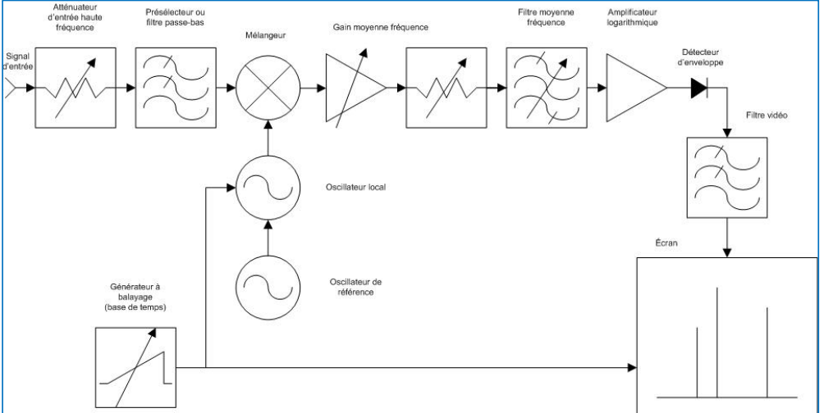s* [2]

*Figure 32 : Schéma d’analyseur de spectre.*

* + 1. Veilliez donner les différentes unités de l’analyseur de spectre. [2]

Les différents analyseurs de spectre sont :

1. Analyseur de spectre électrique :

Un analyseur de spectre électrique permet la mesure de la tension de signaux électriques dans le domaine fréquentiel. Les mesures peuvent aller de quelques dixièmes de Hz à plusieurs centaines de GHz.

1. Analyseur de réseau :

Un analyseur de réseau est un analyseur de spectre électrique équipé d'un générateur de signaux, permettant ainsi l'analyse fréquentielle des lignes de transmission. Cependant il ne permet pas d'analyser les réseaux sans fils.

1. Analyseur de champ électromagnétique :

Un analyseur de champ électromagnétique permet la mesure des champs magnétique et électrique issus de matériels électroniques, afin notamment de respecter les normes de compatibilité électromagnétique.

1. Spectromètre :

Un spectromètre est un analyseur de spectre de signaux optiques, il est utilisé en chimie pour identifier la composition physique de matériaux, en laboratoire pour élaborer des diodes électroluminescentes.

1. Spectrogramme :

Un sonagramme est un analyseur de spectre audio en fonction du temps. Il représente en abscisse le temps, en ordonnée les fréquences. La couleur de chaque point ainsi obtenu dépend de la puissance dans une bande de fréquence et à un instant donné. Il peut être utilisé pour de l'analyse musicale, ou pour déterminer la signature vocale.

* + 1. Y a-t-il des relations entre les unités :

Oui il y a des relations entres les unités pour tout ce qui est tension de signaux électriques et champs magnétiques.

* + 1. Quelles sont les différentes mesures possibles au moyen d’un analyseur de spectre ? [1]
* Densité spectrale de puissance.
* Moyennage.
* Corrélation.
* Mesure sur ordre (ordre analysis).
* Mesure par balayage d'un signal sinusoïdal.
* Histogrammes.
  + 1. Quelles sont les fréquences en 4G,5G ?

|  |  |  |
| --- | --- | --- |
| Fréquences | 4G | 5G |
| Bande de fréquence | 2 – 8 GHz | 3 – 30 GHz |

Table 4 : fréquence de 4G et 5G.

* 1. *TRAVAIL PRELIMINAIRE Part 2 :*
     1. Calculer les ordres n1 et n 2 des deux filtres a synthétises.

D’après la figure 1 et notre cahier de charge on a deux gain 10 dB et 30 dB on trace deux droites une pour 10 dB avec f = 2 GHz qui coupe notre courbe en n2 et comme en travaille ici avec n-1 donc n 1= n 3 pour le 10 dB et pour 30 dB notre n2 = n 5 comme indique la figure ci-dessous :

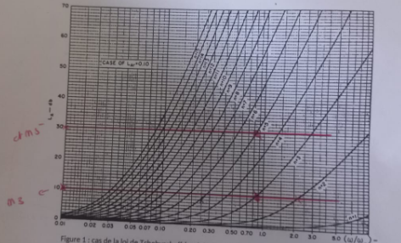

*Figure 33 : Ordre de deux filtres synthétiser.*

* + 1. Calcule des valeurs Lk et Ck :

Pour calculer les valeurs de Ck et Lk nous avons besoin de la valeur de gk qui se trouve dans le tableau ci-dessous :

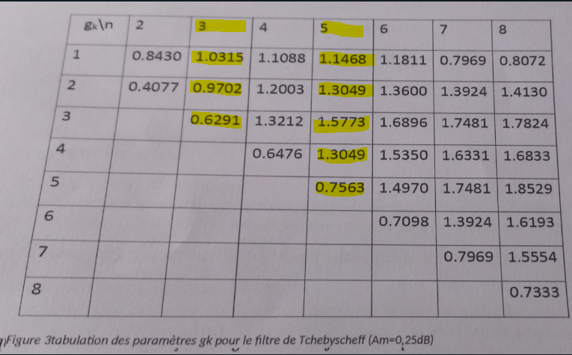

Figure 34 : Valeur de gk.

# Pour calculer la valeur de Ck et Lk on a besoin de deux équations qui sont les suivantes :

*Figure 35  : formule pour calculer Lk et Ck.*

Avec WC = 2π*f0* avec *f0* fréquences de coupure 1GHz avec tout ça on trouve pour n = 3, 3 valeurs de L et 3 valeurs de C qui sont les suivantes suite au schéma si dessous :

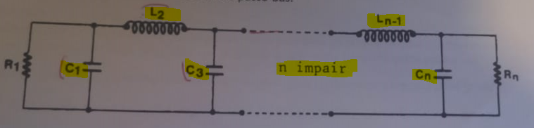Comme n1 =3 et n2 =5 sont des impaires donc :

## Figure 36 : topologie du filtre passe -bas.

|  |  |
| --- | --- |
| Valeur de LK | Valeur de CK |
|  | 3.28 pH (premier C1) |
| 7.72 nH (deuxième bobines L2) |  |
|  | 2 pH (3 -ème C3) |

Table 5 : valeur de L et C pour n=3.

|  |  |
| --- | --- |
| Valeur de LK | Valeur de CK |
|  | 3.36 pH C1 |
| 1.03 x 10^ (-8) H L2 |  |
|  | 5.02 pH C3 |
| 1.038 x 10^ (-8) H L4 |  |
|  | 2.40 pH C5 |

Table 6 : valeur de L et C pour n=5.

* + 1. Faire le calcule de x pour les Lk et les Ck

Pour trouver x il faut calculer Zc ??

Ici on prend 2 cas de W/H = 10 c’est le cas de la capacité et W/H = 1/10 qui représente la bobine.

Pour trouver x on a besoin des relation suivantes qui sont :

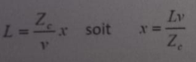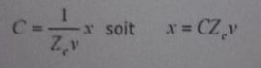

Et

*Figure 37 : formule pour calculer C. Figure 38 : formule pour calculer L.*

Ici il faut calculer deux valeurs essentielles qui sont v et Zc pour v = c / radical (er) avec c = 3*10^ (8) et

εr = 4.5.

Pour trouver Zc on a besoin des équations suivantes :

Dans le cas ou W/h = 10, on a besoin de calculer εe = ?? à l’aide de l’expression ci-dessous :

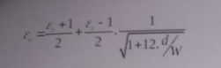

*Figure 39 : formule pour calculer* εr.

On peut déduire que εe = 3,55, ensuite on peut conclure Zc a l’aide de l’équation suivantes :

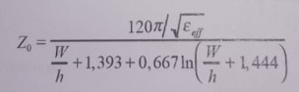

*Figure 40 : formule pour calculer* Z0.

En trouve que Zc = 15 ohms.

Ensuite pour W/h = 1/10 il faut calculer Zc a l’aide de εeff qu’on le trouve à l’aide de l’expression suivante :

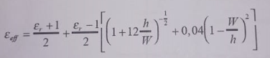

*Figure 41 : formule pour calculer* εeff.

On trouve que εeff = 2,71. Alors pour trouver Zc on utilise :

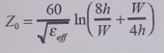

*Figure 42 : formule pour calculer* Z0

Alors pour w/h = 1/10 notre Zc = 160 ohms.

Après avoir calculer Zc on passe pour calculer les x pour chaque élément.

Pour n = 3 :

|  |  |  |
| --- | --- | --- |
| X | LK | Ck |
| 7.83 x 10^ (-3) |  | 3.28 pH |
| 8.79x10^ (-3) | 7.72 nH |  |
| 4.78x10^ (-3) |  | 2 pH |

Table 7 : valeurs de x pour n =3.

Pour n =5 :

|  |  |  |
| --- | --- | --- |
| x | LK | Ck |
| 8.72 x 10^ (-3) |  | 3.36 pH C1 |
| 1.17 x 10^ (-2) | 1.03 x 10^ (-8) H L2 |  |
| 1.20 x 10^ (-3) |  | 5.02 pH C3 |
| 1.18 x 10^ (-2) | 1.038 x 10^ (-8) H L4 |  |
| 5.75 x 10^ (-3) |  | 2.40 pH C5 |

Table 8 : valeurs de x pour n =5.

* 1. 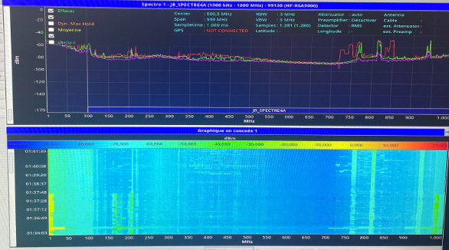*TRAVAIL PRELIMINAIRE SPECTRE :*

*Figure 43 : observation fréquentielle.*

* 1. *Mesures : L’équipe Conception simulera le filtre. Veuillez effectuer les mesures au moyen d’un générateur, une ligne coaxiale et l’analyseur de spectre. Entre la théorie, la simulation et votre mesure que constatez-vous ?*

Pour n = 3 :

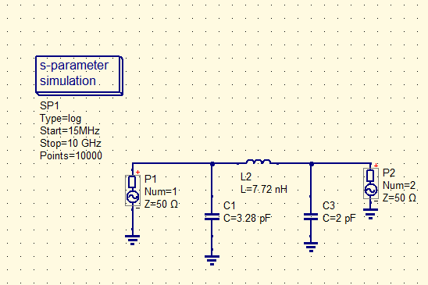

*Figure 44 : Schéma simulé du circuit en composants réels (filtre n= 3).*

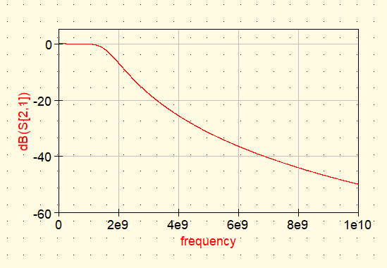

*Figure 45 : Courbe de gain de la simulation du circuit.*

Pour n = 5 :

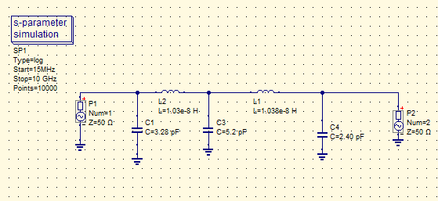

*Figure 46 : Schéma simulé du circuit en composants réels (filtre n= 5).*

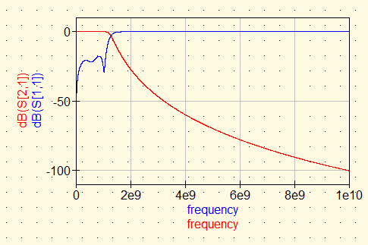

*Figure 47 : Courbe de gain de la simulation du circuit(n =5).*

On peut bien voire que c’est un filtre passe bas.

## *CONCLUSION*

Dans ce TP nous avons vu l’intérêt des analyseurs de spectres. Qui permettent de faire la décomposition en série de Fourier pour des signaux ou on ne connaît pas leur TF. De plus, nous avons pu simuler sur QUCS, pour bien vérifier nos filtre (n =3 et n =5). Ensuite m on a trouvé les capacités et inductances de notre circuit en utilisant loi de Tchebyscheff.

* 1. *BIBLIOGRAPHIE*

[1] url: <https://on5vl.org/analyseur-de-spectre-et-radioamateurs/>

[2] url: <https://fr.wikipedia.org/wiki/Analyseur_de_spectre>

### Communication Sans Fil :

*Rapport TP4 :*

CONCEPTION CIRCUIT ET SIMULATION & FABRICATION D’UN ANTENNE PATCH

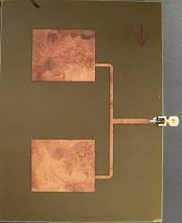

1. *INTRODUCTION*

A l’issue de ce TP, on va mesurer et de concevoir à partir d’un cahier de charge une antenne plane ensuite la fabrication de cette antenne que l’on pourra éventuellement disposer sur des véhicules terrestres et les avions.

1. Travail Préliminaire
   1. Question de cours :
      1. Circuit ou antenne :
         1. La relation est :

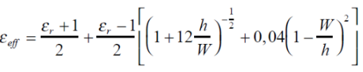

εeff : constante diélectrique du milieu homogène.

εr : diélectrique du substrat.

h : hauteur du substrat.

W : largeur de la plaque métallisée.

La constante diélectrique effective est h/W.

* + - 1. De ??:
* Le gain d’une antenne correspond au gain dans la direction de rayonnement maximale.
* L’angle d’ouverture caractérise la position de l’espace (l’angle de direction) dans laquelle la puissance rayonne est la moitie (-3dB) de la puissance rayonne dans la direction de rayonnement maximal.
  + - 1. Des caractéristiques du substrats :
* Une constante diélectrique forte une épaisseur petite peu de perte.
* Faible poids, encombrement réduit.
* Polarisation : linéaire et circulaire pour les télécommunications.
* Antennes multi bandes, multipolarisation possible (circulaire ou linéaire).
* Bande passante étroite.
* Généralement faible gain (6dB).
  1. Travail expérimentale :
     1. Les types des antennes utilisée pour le réseau WIF1 [1]
* Antennes omnidirectionnelles.
* Antennes directionnelles.
  + 1. Types de réseaux industriels et le type d’antenne utilise ?[2]
* L’antenne filaire : Les antennes filaires comprennent des modèles comme les antennes dipôles, monopoles, boucles résonnantes, Yagi, hélices et plus encore. Cette grande famille compte les antennes relativement simples.
* L’antenne à fentes : L’antenne à fentes est le modèle de prédilection pour la conception d’antennes de systèmes de sécurité comme celles des radars micro-ondes utilisés pour la surveillance maritime et aéroportuaire.
* L’antenne planaire : L’antenne planaire est encore appelée antenne à patch. C’est le modèle le plus utilisé pour la conception des systèmes GSM, GPS, Wifi et WiMax.
* L’antenne à cornet : L’antenne à cornet est une antenne un peu spéciale à cause de son apparence en cône plus ou moins cylindrique. Elle a généralement la forme d’un gros entonnoir ou d’une pyramide inclinée à base ouverte.
* L’antenne parabolique : C’est le modèle que la plupart des particuliers abonnés aux chaînes télé connaissent. L’antenne parabolique a la forme d’une cuvette avec au centre de sa face concave une antenne rudimentaire.
  1. Calcule :
     1. *Pour εr = 4.5 et f0 = 19 MHZ. (Suite à votre demande la fréquence Valeur 2 du fréquences va être la somme des lettres du nom.)*

On a :

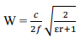

# Figure1 : équation pour calculer L.

Avec c = 3*10^ (8) alors W = 4.76 m

* + 1. *1 bis h = 1.6 mm ici h/w > 1 donc :*



# Figure 48 : équation pour calculer εeff.

Avec εeff = 4.49.

* + 1. *Pour ΔL = 0 alors on a :*

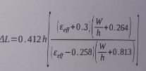

# Figure 49 : équation pour calculer ΔL.

ΔL = 7.45 ∗ 10^ (−4) m.

* + 1. *Il faut calculer L :*

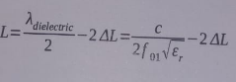

# Figure 50 : équation pour calculer L.

Alors L = 4.56.

La largeur d’aluminium est calculée dans le Tp2 = 2.92 = 3 mm.

* + 1. *Afin de trouver le gain, les fréquences de résonnance et le facteur de qualité de l’antenne on utilise le logiciel QUCS :*

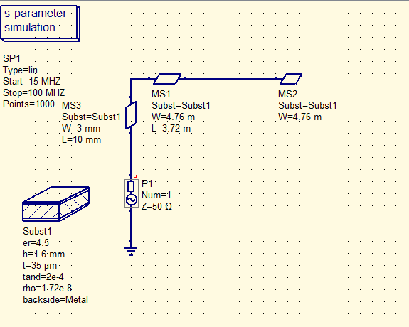

*Figure 51 : Modélisation de l’antenne sur le logiciel QUCS.*

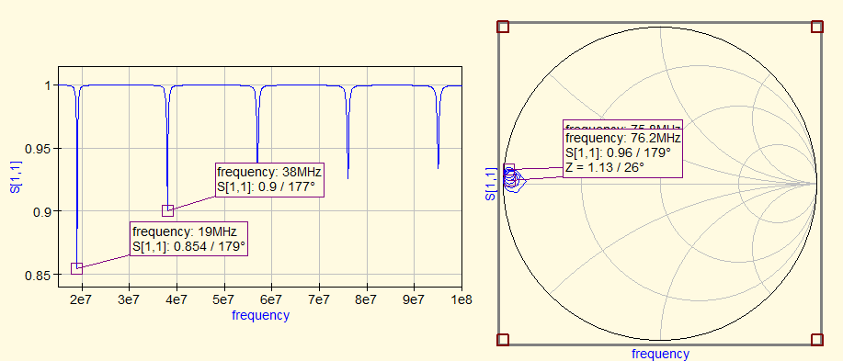

*Figure 52 : Graphe des fréquences de résonnance théorique de l’antenne et Abaque de Smith.*

Dans notre cas pour 19 MHZ

Facteur de qualité est :

Q = f / f2-f1

Avec f2 = 19.2 MHZ et f1 = 18.9 MHZ et f = 19MHZ

On trouve que Q =63.33

Notre bande passante et de 18.9 MHZ et 19.1 MHZ.

La fréquence de résonnance est la même du théorie notre cas qui est 19 MHZ comme indique la figure ci-dessus figure 52

* 1. *LA MODELISATION CORRESPOND-ELLE ?*

$$z_{in} = 90 ×\frac{ε_{r}²}{ε_{r}-1}(\frac{L}{W})²$$

= 406.94 ohms

Même en calculant Zin et on change sa valeur de 50 ohms à 406.94 ohms notre systèmes est bien adapter et on peut voire ca clairement car notre fréquence na pas changer

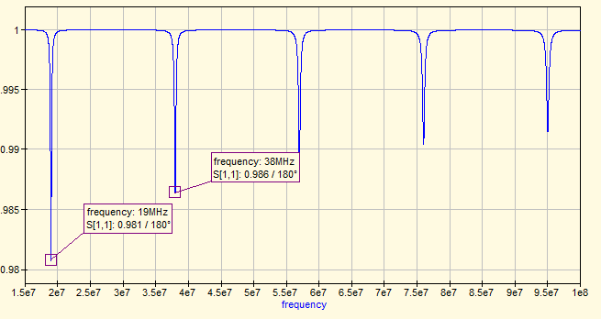

*Figure 52 : Graphe des fréquences pour Zin = 406.94 ohms.*

1. *CONCLUSION*

Dans ce TP nous avons vue comment fabriquer un antenne patch grâce au caractéristiques données par le cahier de charge. Nous avons commencé à simuler notre antenne a laide de QUCS avec notre fréquence et nous avons tombe sur notre fréquence de résonnance mais a cause du temps nous n’avons pas eu le temps de fabriquer notre antenne en réelles .

1. *BIBLIOGRAPHIE*

[1] url: <https://www.sphinxfrance.com/actualites/ressources/antenne-wifi-tout-ce-quil-faut-savoir>

[2] url: <Https://www.maison-travaux.fr/maison-travaux/conseils-pratiques/differents-types-dantenne-115029.html/>